项目立项申请书

申请立项时间：2026年x月x日 项目编号：CMSR-F06-1-2025-009

项目名称 | AI辅助电气系统原理图生成式设计（一期）
任务起止时间 | 2026年1月1日 至 2027年6月30日
一、立项目的：
1.战略价值​
项目紧扣集团“AI+高端装备”专项任务部署，围绕船舶电气设计这一核心场景，贯彻集团智能化转型与设计数字化升级要求，是推动船舶设计由经验驱动向规则驱动、由人工绘制向生成式设计转型的重要实践。电气系统原理图设计贯穿详细设计全过程，是保障供电安全性与系统可靠性的关键专业环节。本项目通过构建负荷驱动、规则推理、自动生成、布局优化与智能校验相结合的设计体系，形成可复制、可推广的工程化能力，为船型批量化设计与高效率交付提供技术支撑，对提升集团在高端装备领域的设计智能化水平具有示范意义。
2.技术价值
基于负载清单的配电原理自动生成研究与应用，通过对船舶配电设计规范进行结构化抽取，并对舱室类型、负荷类别与供电策略之间的逻辑关系进行规则建模，实现供电方案由数据驱动自动推理生成。系统能够依据负荷清单自动形成配电结构框架，改变传统依赖人工经验确定供电模式的设计方式，提升设计一致性与规范符合性。
配电系统原理图智能绘制与布局的研究与应用，通过建立标准化、参数化的电气图元模型体系，并定义图元之间的连接规则与生成逻辑，开发绘图引擎，实现配电系统原理图由结构数据自动生成。该机制不仅提高绘图效率，更实现图纸表达与设计结构之间的内在一致，为后续拓扑分析与自动校核提供基础条件。
基于配电拓扑的一致性智能校验与参数核算的研究与应用，通过构建负荷等级、供电策略与回路容量之间的计算模型，实现对供电合理性与容量匹配性的自动验证。系统能够对负荷清单解析结果与生成的供电结构进行一致性比对与容量核算，自动识别逻辑冲突与配置不合理问题，降低人工复核风险，提高设计可靠性。
舱室照明照度计算与灯具智能选型的研究与应用，通过构建灯具规格参数数据库与光学特性模型，实现舱室照度计算与灯具选型的自动化辅助，提高照明设计效率与计算准确性，减少重复性人工核算工作。
舱室照明设备二维智能布局与优化技术的研究与应用，通过舱室几何边界建模、设备规格参数化建模与空间约束规则表达，实现照明设备在二维空间内的智能布局与优化，使电气系统设计与空间布置形成协同关系，提高设计整体合理性与实施可行性。

二、研发模式
项目按照课题进行研发与建设。

课题1基于负载清单的配电原理自动生成
子课题 | 任务 | 牵头单位 | 参研单位
1.1船舶配电知识建模与供电策略推理 | 1.1.1船舶配电设计规范的结构化抽取与知识建模  1.1.2舱室类型及负荷类别规则的语义建模  1.1.3设备选型规则与多供电模式策略建模 | 上海研究院
1.2舱室图纸识别与空间语义建模 | 1.2.1舱室布置图识别与语义划分  1.2.2舱室属性建模与空间关系识别  1.2.3负荷清单解析与空间关联匹配 | 上海研究院
1.3配电拓扑数据结构与存储方案设计 | 1.3.1配电设备知识模型定义  1.3.2图数据库/树结构拓扑设计  1.3.3拓扑查询与路径搜索算法 | 上海研究院
1.4生成式配电拓扑自动构建算法 | 1.4.1配电设备选型库构建  1.4.2基于规则的拓扑生成流程  1.4.3多约束条件与优化目标定义  1.4.4负荷均衡与配电拓扑优化求解算法 | 上海研究院
1.5电缆自动选型策略 | 1.5.1电缆规格标准化建模与参数库构建  1.5.2选型规则梳理与配置化表达  1.5.3电缆自动选型及优先级策略设计 | 上海研究院

子课题 | 任务 | 牵头单位 | 参研单位
2.1智能电气图元建模与绘制引擎设计 | 2.1.1 电气符号及图元的标准化建模  2.1.2 图元参数化与连接规则定义  2.1.3 生成式绘图渲染引擎  2.1.4 扩展图元库机制 | 上海研究院
2.2配电原理图智能布局算法 | 2.2.1 拓扑到平面坐标映射模型  2.2.2 层次化与约束布局算法  2.2.3 复杂拓扑的拆分与布局策略设计 | 上海研究院
2.3图纸智能分页与交叉线优化算法 | 2.3.1 交叉线检测与重布线算法  2.3.2 跨页关联自动标注算法 | 上海研究院
2.4交互式智能编辑与自动重绘引擎 | 2.4.1可交互式编辑框架设计  2.4.2图元自定义扩展机制  2.4.3拓扑约束保持与自动一致性维护 | 上海研究院

课题2配电系统原理图智能绘制与布局

课题3基于配电拓扑的一致性智能校验与参数核算
子课题 | 任务 | 牵头单位 | 参研单位
3.1 负荷数据解析与供电合理性校验 | 3.1.1 负荷校验规范标准化建模  3.1.2 负荷清单解析及合规性校验  3.1.3 负荷等级与供电策略一致性校验  3.1.4 回路容量与负荷分配合理性校验 | 上海研究院
3.2 电缆参数自动计算与合规性校验 | 3.2.1 电缆校验规范标准化建模  3.2.2 电缆载流量、电压降等指标计算校核  3.2.3 电缆规格与设备匹配校验 | 上海研究院
3.3设备参数一致性与校验自动化 | 3.3.1 设备选型校验规范标准化建模  3.3.2 设备选型匹配参数校验 | 上海研究院

课题4舱室照明照度计算与灯具智能选型
子课题 | 任务 | 牵头单位 | 参研单位
4.1 灯具规格参数数据库与特性建模 | 4.1.1 船舶灯具规格参数知识库  4.1.2 灯具光学特性建模 | 上海研究院
4.2 舱室照度计算模型与算法 | 4.2.1 舱室几何特征参数提取  4.2.2 光照覆盖模型设计  4.2.3 照度计算算法 | 上海研究院

课题5舱室设备二维智能布局与优化技术研究
子课题 | 任务 | 牵头单位 | 参研单位
5.1 舱室空间数字建模与约束表达 | 5.1.1 舱室几何边界建模  5.1.2 设备规格及属性参数化建模  5.1.3 舱室空间约束规则库构建 | 上海研究院
5.2 设备自动布局算法研究 | 5.2.1 布局优化目标函数设计  5.2.2 多约束条件建模  5.2.3 多目标优化求解算法  5.2.4 多设备间冲突检测与调整机制 | 上海研究院
5.3 交互式布局编辑与辅助工具 | 5.3.1 设备布局交互式编辑框架设计  5.3.2 设备拖动与调整功能设计  5.3.3 布局约束实时检测机制 | 上海研究院

三、主要研究内容
课题1 基于负载清单的配电原理自动生成
子课题1.1 船舶配电知识建模与供电策略推理
1.1.1 船舶配电设计规范的结构化抽取与知识建模
1.1.2 舱室类型及负荷类别规则的语义建模
1.1.3 设备选型规则与多供电模式策略建模
子课题1.2 舱室图纸识别与空间语义建模
1.2.1 舱室布置图识别与语义划分
1.2.2 舱室属性建模与空间关系识别
1.2.3 负荷清单解析与空间关联匹配
子课题1.3 配电拓扑数据结构与存储方案设计
1.3.1 配电设备知识模型定义
1.3.2 图数据库/树结构拓扑设计
1.3.3 拓扑查询与路径搜索算法
子课题1.4 生成式配电拓扑自动构建算法
1.4.1 配电设备选型库构建
1.4.2 基于规则的拓扑生成流程
1.4.3 多约束条件与优化目标定义
1.4.4 负荷均衡与配电拓扑优化求解算法
子课题1.5 电缆自动选型策略
1.5.1 电缆规格标准化建模与参数库构建
1.5.2 选型规则梳理与配置化表达
1.5.3 电缆自动选型及优先级策略设计

课题2 配电系统原理图智能绘制与布局
子课题2.1 智能电气图元建模与绘制引擎设计
2.1.1 电气符号及图元的标准化建模
2.1.2 图元参数化与连接规则定义
2.1.3 生成式绘图渲染引擎
2.1.4 扩展图元库机制
子课题2.2 配电原理图智能布局算法
2.2.1 拓扑到平面坐标映射模型
2.2.2 层次化与约束布局算法
2.2.3 复杂拓扑的拆分与布局策略设计
子课题2.3 图纸智能分页与交叉线优化算法
2.3.1 交叉线检测与重布线算法
2.3.2 跨页关联自动标注算法
子课题2.4 交互式智能编辑与自动重绘引擎
2.4.1 可交互式编辑框架设计
2.4.2 图元自定义扩展机制
2.4.3 拓扑约束保持与自动一致性维护

课题3 基于配电拓扑的一致性智能校验与参数核算
子课题3.1 负荷数据解析与供电合理性校验
3.1.1 负荷校验规范标准化建模
3.1.2 负荷清单解析及合规性校验
3.1.3 负荷等级与供电策略一致性校验
3.1.4 回路容量与负荷分配合理性校验
子课题3.2 电缆参数自动计算与合规性校验
3.2.1 电缆校验规范标准化建模
3.2.2 电缆载流量、电压降等指标计算校核
3.2.3 电缆规格与设备匹配校验
子课题3.3 设备参数一致性与校验自动化
3.3.1 设备选型校验规范标准化建模
3.3.2 设备选型匹配参数校验

课题4 舱室照明照度计算与灯具智能选型
子课题4.1 灯具规格参数数据库与特性建模
4.1.1 船舶灯具规格参数知识库
4.1.2 灯具光学特性建模
子课题4.2 舱室照度计算模型与算法
4.2.1 舱室几何特征参数提取
4.2.2 光照覆盖模型设计
4.2.3 照度计算算法

课题5 舱室设备二维智能布局与优化技术研究
子课题5.1 舱室空间数字建模与约束表达
5.1.1 舱室几何边界建模
5.1.2 设备规格及属性参数化建模
5.1.3 舱室空间约束规则库构建
子课题5.2 设备自动布局算法研究
5.2.1 布局优化目标函数设计
5.2.2 多约束条件建模
5.2.3 多目标优化求解算法
5.2.4 多设备间冲突检测与调整机制
子课题5.3 交互式布局编辑与辅助工具
5.3.1 设备布局交互式编辑框架设计
5.3.2 设备拖动与调整功能设计
5.3.3 布局约束实时检测机制

四、关键技术：

课题1 基于负载清单的配电原理自动生成
（1）负载清单多源数据融合与语义解析技术
围绕船舶设计阶段形成的多格式负载清单，构建统一的数据接入与解析框架。通过字段识别、单位标准化转换、设备别名映射与行业术语字典构建，实现负荷数据的自动清洗与结构化处理。
针对负载类别建立分类模型，并结合舱室信息进行空间关联匹配，形成结构化数据模型，为后续拓扑自动生成奠定标准化输入基础。
（2）船舶配电规范知识建模与可计算规则体系
系统梳理船级社规范及企业设计标准，将文本形式的规范条款转化为可计算规则模型。通过构建规则表达语言与约束表达框架，实现如负荷分级供电要求、冗余配置原则等内容的程序化表达。
在此基础上，将设备类型、电压等级、回路属性等知识进行结构化关联，使系统具备可追溯的推理能力，支持复杂工况下的供电策略自动判定。
（3）舱室布置图智能识别与空间语义建模技术
针对船舶舱室布置图纸类型复杂、表达形式多样的问题，构建解析模型，实现对舱室边界、设备轮廓、文字标注及符号信息的自动识别。
通过目标检测与语义分割算法，提取舱室区域结构与关键元素位置关系，并结合文字识别技术完成舱室名称、编号及功能属性的结构化抽取。
在识别结果基础上，建立舱室空间语义模型，将几何边界、功能属性与负荷数据进行关联映射，形成可计算的空间数据结构，为后续负荷匹配、照明计算与设备布局优化提供统一空间基础。
（4）供电策略自动推理与层级划分算法
针对不同负荷等级与船舶功能区域，构建供电层级自动划分模型。通过策略推理引擎，自动判定主配电板、分配电板及终端负载之间的供电路径归属关系。
在算法实现上，采用图模型表达电气层级结构，通过约束传播机制实现电压等级匹配与供电边界控制，确保自动生成的供电结构符合规范与安全要求。
（5）基于多约束联合优化的配电拓扑自动求解技术
围绕负荷清单数据，构建配电系统分层优化模型。以末端负荷为起点，按照供电层级关系，自下而上逐级建立回路、分配电板及主配电结构的优化求解框架。
在每一层级建立局部优化模型，综合考虑容量约束、电压等级匹配、负荷等级与冗余供电要求等条件，先完成本层负荷的合理分组与回路分配，再向上层传递汇总负荷数据。
通过逐级递推与分层协调机制，实现连接路径选择与容量分配的同步优化求解，最终形成满足规范约束与可靠性要求的整体配电拓扑结构。
该方法避免整体一次性组合求解的复杂度爆炸问题，提高算法可扩展性与工程适应性，实现从负荷到底层供电结构的自动推导生成。
（6）电缆参数自动计算与智能选型技术
建立电缆规格参数数据库，包括载流量、电阻、电压降系数、敷设方式修正系数等核心参数。
在拓扑生成后，系统自动进行电流计算、电压降计算与校核分析，并根据规则引擎匹配最优电缆规格。通过优先级策略实现方案输出，支持设计人员快速决策。

课题2 配电系统原理图智能绘制与布局
（1）电气图元标准化建模与参数化表达技术
构建符合船舶电气标准的电气图元库，对断路器、分配电箱、变压器、电缆连接点等图形符号进行标准化建模。
每个图元采用参数化结构设计，支持ID、容量等级、回路编号等属性动态绑定，实现图形与数据的双向关联。该技术确保原理图生成过程不仅是图形绘制，更是数据驱动的可计算表达。
（2）拓扑到平面布局映射算法
针对自动生成的配电拓扑图，构建从抽象拓扑结构到二维平面坐标的映射模型。通过层次化布局算法实现电气原理图的层级化展示，并结合约束布局算法控制节点间距、方向一致性及线路走向规则。
该算法有效解决复杂配电系统在二维空间表达中的清晰性与可读性问题。
（3）复杂拓扑分块与分页优化技术
针对配电原理图在复杂系统下节点数量多、连接关系密集，单页图纸难以容纳完整内容的问题，构建面向图纸版面的自动分页机制。系统根据图纸尺寸、图元数量及连接密度等因素，自动判断当前页面布局容量，并在达到版面阈值时触发分页处理。
在分页过程中，通过保持拓扑逻辑连续性的方式对图元进行合理拆分，将相关设备与回路优先保持在同一页内，减少跨页连接数量。同时对不可避免的跨页连接进行统一标识。
（4）智能布线与交叉线优化算法
在完成图元布局后，引入自动布线算法对电气连接线进行路径规划。
通过冲突检测与交叉线减少策略，优化线路走向，降低交叉点数量，提升图纸整洁度。结合路径重排算法与约束回退机制，实现布局调整时的自动重绘与一致性保持。
（5）交互式编辑引擎
构建面向电气原理图设计的交互式编辑框架，支持设计人员对图元进行直观操作，包括图元选择、拖拽移动、旋转、复制及删除等基础编辑功能，实现配电原理图的灵活调整与人工干预。
系统提供图元属性编辑与参数配置界面，设计人员可直接修改设备名称、回路编号及技术参数等信息，并通过可视化方式实时更新图纸内容，提高设计修改效率。
（6）图纸数据与拓扑数据一致性维护机制
建立图形层与数据层的双向映射机制，确保原理图上的每个图元均对应唯一拓扑节点。
在修改过程中自动进行一致性校验，防止图纸与数据脱节，确保后续校核计算与参数分析始终基于最新、正确的拓扑结构。

课题3 基于配电拓扑的一致性智能校验与参数核算
（1）拓扑驱动的多维一致性校验引擎
构建基于图模型的拓扑一致性校验框架，将配电系统抽象为带属性的有向图结构，对配电板、负荷及电缆进行统一管理。
通过规则表达语言建立可计算校验模型，实现供电路径完整性、层级关系正确性、电压等级匹配性及回路闭合逻辑等自动验证。
该技术实现从“人工逐项核对”向“系统级自动扫描校验”的转变，显著降低设计错误率。
（2）负荷等级与供电策略匹配校验技术
针对不同负荷类型建立分级供电校验模型，自动检查其供电来源是否满足相应接入要求。
通过规则引擎与约束传播机制，动态追踪负载至电源的完整供电路径，确保负荷等级与供电策略一致性。
（3）电缆参数自动计算与容量校核算法
建立电缆计算模型，结合拓扑结构自动获取电流路径与负载数据，进行回路电流计算。
基于载流量、电压降、温升修正系数及敷设条件等因素构建计算公式库，实现电缆规格的自动核算与安全裕度评估。
（4）设备选型一致性与参数匹配自动校核技术
建立设备参数数据库与选型规则模型，自动核对设备属性、断路器整定电流、保护特性曲线及额定容量是否与回路负载匹配。
通过参数关联校验算法，识别“容量不足”或“过度冗余”等设计问题，实现设备选型的智能审查与风险提示。

课题4 舱室照明照度计算与灯具智能选型
（1）舱室空间几何特征自动提取技术
针对船舶舱室布置图，构建舱室空间几何特征识别方法，实现对舱室边界轮廓等的自动识别与提取。通过对图纸数据进行解析，自动获取舱室的长、宽等基本几何参数，为照明设计提供准确的空间信息基础。
在此基础上，对舱室空间进行网格化划分，将舱室划分为多个标准计算单元，并建立统一的空间坐标体系。该数据结构可用于后续照度计算、光照分布分析以及灯具布置优化，为照明仿真与设计提供稳定的空间计算基础。
（2）灯具光学特性参数化建模技术
建立面向船舶照明设计的灯具规格数据库，对灯具的光通量、配光曲线、功率及安装方式等关键参数进行标准化整理与统一建模。通过对灯具光学特性进行结构化描述，使不同型号灯具能够在统一的数据框架下进行调用与计算。
在模型表达方面，将灯具光强分布函数转化为可计算的参数化模型，使灯具在空间中的光照分布可以通过算法进行模拟与计算。通过这种方式，可以在不同舱室条件下快速评估灯具照明效果。
（3）舱室照度计算与仿真技术
构建基于点光源叠加原理的舱室照度计算模型，通过计算灯具在空间中各位置产生的光照贡献，实现舱室内任意位置照度值的估算。在计算过程中综合考虑灯具安装高度、照射角度以及舱室表面的反射系数等因素，使照度计算结果更加接近实际工程情况。通过对舱室空间进行区域采样与网格化计算，生成完整的照度分布数据。
（4）灯具自动布置与数量优化技术
基于舱室目标照度要求与空间几何条件，建立灯具布置优化模型，自动确定灯具的数量与安装位置。该模型以满足照度标准为基本约束，并考虑照度均匀度与安装合理性等因素。
在求解过程中采用启发式搜索与约束优化算法，对灯具布置方案进行迭代优化，使整体照度分布更加均匀。同时在满足照度要求的前提下尽量减少灯具数量，实现照明效果与节能目标之间的平衡。

课题5 舱室照明设备二维智能布局与优化技术研究
（1）舱室空间数字建模与约束表达技术
构建面向舱室照明设备布置设计的二维空间数字建模框架，对舱室边界轮廓及主要通道区域等空间元素进行统一建模。通过对舱室布置图或设计模型进行解析，建立标准化的二维空间表达结构。
在此基础上，构建空间约束表达机制，将照明设计规则转化为可计算约束，使灯具布局问题能够在算法框架下进行自动求解。
（2）设备参数化模型与占位模型构建技术
建立灯具二维参数化模型，对灯具的相关属性信息进行统一参数化描述。通过标准化的数据结构表示灯具在舱室中的空间占用关系，使不同类型灯具能够在统一模型中进行管理与计算。
同时构建灯具占位模型，将灯具在舱室中的安装位置及其影响区域抽象为几何空间单元，并与舱室空间模型进行关联。
（3）多约束设备自动布局优化算法
构建面向舱室照明设备布置问题的多目标优化模型，在满足照度要求、安装规范以及空间约束条件的前提下，实现灯具位置的自动优化布局。模型综合考虑灯具间距、照明均匀度以及舱室结构限制等因素，将灯具布置问题转化为多约束优化求解问题。
在求解过程中采用启发式搜索算法与迭代优化策略，对灯具位置与排列方式进行动态调整。通过不断评估不同布局方案下的照明效果与空间可行性，逐步生成满足照度与工程安装要求的灯具布局方案。
（4）冲突检测与自动调整机制
建立面向照明设备布局过程的空间冲突检测算法，对灯具安装越界等问题进行自动识别。系统在布局计算过程中持续进行空间关系检测，当出现冲突时能够快速定位问题区域并给出调整提示。
针对检测到的冲突情况，通过局部重排算法对相关灯具位置进行自动调整，在保持整体布局结构稳定的前提下消除空间冲突。

五、创新点：

课题1 基于负载清单的配电原理自动生成
（1）从画图驱动转为负荷驱动的配电设计新范式
传统配电原理设计往往以图纸为中心、靠设计师手动绘图。本课题以负载清单为唯一主线输入，将配电设计过程重构为“负荷→配电板→…→末端设备
”的推导链路，使配电方案能够在数据层先成型，再映射到图纸层，改变设计主流程的起点与组织方式。
（2）自下而上逐级求解的拓扑生成机制，避免全局组合爆炸
配电拓扑生成本质是强约束组合问题，直接全局求解容易复杂度爆炸。本课题采用“末端负荷聚类/分回路→板级汇总→上级供电结构”的逐级求解策略，把全局问题拆成可控的层级子问题，并通过层级间的负荷汇总与约束传递实现全局一致性，兼顾可行性与可扩展性。
（3）“规范约束—工程可实施性”一体化的可计算规则体系
不是把规范做成静态检查表，而是将规范条款、负荷等级、供电模式等转化为可计算约束，并嵌入逐级求解流程，让系统在生成过程中就满足规范边界，从机制上减少“生成后再返工校核”的传统迭代。
（4）拓扑生成与电缆选型联动，形成闭环设计而非单点自动化
将电缆选型与电流/电压降等核算从后处理前移为生成闭环的一部分：拓扑方案一旦形成即可自动触发参数核算与选型反馈，推动方案自动修正到工程可用状态，实现从结构到参数的一次性闭环收敛能力。
（5）可追溯、可解释的自动生成结果输出
对每条回路的分配、每个拓扑连接路径的选择给出对应依据，使自动生成结果具备工程审查所需的可追溯性与可解释性，降低黑箱生成中的问题。

课题2 配电系统原理图智能绘制与布局
（1）数据模型即图纸的一致性表达机制
传统做法是数据计算依赖一套数据结构、画图依赖另一套数据结构，二者存储于不同系统，容易脱节。本课题以拓扑与图元参数作为唯一数据源，图纸仅作为数据的可视化投影，形成数据—图元的强绑定机制，从体系上解决图纸与设计数据不一致、修改难追踪的问题。
（2）面向工程可读性的布局目标：从能画出来到可审、可用
原理图自动绘制的难点不在连线，而在工程可读性。本课题把可读性指标显式纳入布局与布线目标，使自动生成图纸具备直接交付价值，而不是仅用于草图参考。
（3）面向版面容量的自动分页与跨页关系管理
依据版面容量与逻辑关联进行分页，使多页图纸保持电气逻辑连续性。这解决了复杂船舶配电系统“单页放不下、手动拆页”的高成本问题。
（4）标准化图元库的参数驱动绘制，支持规模化复用与扩展
通过参数化图元与连接规则的统一建模，使新增设备类型或符号不需要改绘图逻辑，只需扩展图元与规则配置即可复用生成能力，形成可持续扩展的绘制体系，避免传统每改一次符号就改一堆模板的维护困境。
（5）自动生成与人工编辑并存的工程落地模式
很多自动绘图系统生成后难改。本课题强调生成结果可被工程师接管：提供面向设计人员的交互式编辑能力，使自动生成承担主要工作量、人工干预用于局部优化，形成更符合设计模式的混合式落地路径。

课题3 基于配电拓扑的一致性智能校验与参数核算
（1）面向配电系统全生命周期的一致性智能校验体系
传统配电设计校核主要依赖人工逐项检查，效率低且容易遗漏。本课题构建面向配电系统拓扑结构的数据化校验体系，将负荷等级、供电路径、设备容量及电缆参数等设计要素统一纳入自动校验框架，实现对配电系统整体设计合理性的系统级自动检查，提高设计校核效率与可靠性。
（2）拓扑驱动的供电合理性自动验证机制
突破传统基于局部参数检查的校核方式，以配电拓扑结构为核心，通过追踪负荷到电源的完整供电路径，实现供电策略合理性的自动验证。系统能够自动识别供电路径错误、冗余供电不足或供电层级不合理等问题，实现配电系统供电逻辑的整体性校核。
（3）设计计算与校核分析一体化的参数自动核算方法
将电流计算、电压降计算、电缆载流量校核等传统人工计算过程融入自动化设计流程，通过建立统一计算模型，实现配电结构生成后的自动参数核算。该方法使配电设计过程从“设计—计算—校核”的分离模式转变为一体化自动计算流程，提高设计效率。
（4）多维约束条件下的设备选型一致性自动审查
针对配电系统设备选型中涉及电流等级、保护能力及回路容量等多种约束条件的问题，建立设备参数匹配与校核机制，实现设备选型与回路参数之间的自动一致性检查。该方法能够减少因设备选型不合理导致的设计返工问题，提高设计方案的工程可行性。

课题4 舱室照明照度计算与灯具智能选型
（1）面向船舶舱室场景的照明设计自动化方法
传统船舶舱室照明设计主要依赖设计人员根据经验进行灯具布置与照度校核。本课题提出以舱室空间数据为基础的自动化照明设计方法，通过空间建模与照度计算模型相结合，实现舱室照明设计从人工经验驱动向算法辅助设计的转变。
（2）舱室空间与照明计算耦合的照度仿真模型
突破传统静态照度计算方式，将舱室空间几何结构、灯具光学参数及表面反射特性等因素统一纳入照度计算模型，使照明计算能够更加真实地反映舱室内部光照分布情况，提高照度评估的准确性与工程参考价值。
（3）基于照度分布反馈的灯具智能选型机制
将照度计算结果与灯具选型过程进行联动，通过分析舱室照度分布情况自动调整灯具数量与型号，使灯具选型能够在满足照度要求的同时兼顾多种约束要求。

课题5 舱室照明设备二维智能布局与优化技术研究
（1）突破传统人工布置方式的灯具自动布局设计方法
传统船舶舱室照明设备布置主要依赖设计人员根据经验进行人工排布，再通过照度计算进行反复调整，设计效率较低。本课题提出面向舱室照明设备的自动布局方法，将灯具布置问题转化为算法求解问题，实现灯具位置与数量的自动生成，显著减少人工设计工作量。
（2）照度计算与设备布局协同优化的设计机制
现有照明设计流程通常将灯具布置与照度校核分为两个独立步骤，需要多次人工迭代调整。本课题通过将照度计算结果直接反馈到布局优化过程，实现灯具位置、数量与照度分布之间的协同优化，使照明设计过程从“布置—计算—修改”的人工循环转变为自动化闭环优化过程。
（3）面向复杂舱室结构的空间约束自动处理方法
船舶舱室内部通常存在复杂约束条件，传统灯具布置需要设计人员逐一检查。本课题通过建立空间约束表达与自动检测机制，使灯具布局算法能够自动识别并规避结构冲突，从而在复杂舱室结构下仍能生成可实施的灯具布局方案。
（4）多约束条件下的灯具布局优化求解策略
针对灯具布置需要同时满足照度标准、安装规范以及空间限制等多种约束条件的问题，本课题提出多约束灯具布局优化策略，在保证照明效果的前提下优化灯具数量与位置，提高灯具利用效率并降低不必要的设备配置。

- 主要技术指标：
（一）主要技术成果

课题1基于负载清单的配电原理自动生成
根据以上研究专题，项目实施完毕后，可形成以下技术成果：
序号 | 技术成果 | 数量
1 | 基于负载清单的船舶配电原理自动生成系统 | 1套
2 | 舱室布置图识别与负荷信息解析模块 | 1个
3 | 配电拓扑自动生成与优化求解模块 | 1个
4 | 船舶配电设计规范与供电策略规则 | 1套
5 | 配电系统电缆自动选型与参数计算模块 | 1个

课题2配电系统原理图智能绘制与布局
根据以上研究专题，项目实施完毕后，可形成以下技术成果：
序号 | 技术成果 | 数量
1 | 配电系统原理图智能绘制软件系统 | 1套
2 | 电气图元参数化建模与标准图元库 | 1套
3 | 配电原理图自动绘制模块 | 1个
5 | 配电原理图交互式编辑与图纸管理模块 | 1个

课题3基于配电拓扑的一致性智能校验与参数核算
根据以上研究专题，项目实施完毕后，可形成以下技术成果：
序号 | 技术成果 | 数量
1 | 配电系统一致性智能校验与参数核算软件系统 | 1套
2 | 配电系统负荷数据解析与校验规则库 | 1套
3 | 电缆参数自动计算与电气校核模块 | 1个
4 | 配电设备选型一致性校验模块 | 1个1

课题4舱室照明照度计算与灯具智能选型
根据以上研究专题，项目实施完毕后，可形成以下技术成果：
序号 | 技术成果 | 数量
1 | 船舶舱室照明设计辅助计算系统 | 1套
2 | 舱室照度计算与光照分布仿真模块 | 1个
3 | 灯具智能选型与配置模块 | 1个

课题5舱室照明设备二维智能布局与优化技术研究
根据以上研究专题，项目实施完毕后，可形成以下技术成果：
序号 | 技术成果 | 数量
1 | 舱室照明设备二维智能布局设计软件系统 | 1套
2 | 照明设备自动布局优化模块 | 1个

（二）主要知识产权成果
根据以上研究专题，项目实施完毕后，可形成以下技术成果：
序号 | 技术成果 | 数量
1 | 发表论文 | ≥
2 | 申报软件著作权 | ≥
3 | 申报国家发明专利 | ≥

- 主要经济指标
1、在输入信息准确、完整的前提下，实现AI辅助电气系统图生成式设计能力，完成从负载信息到配电系统图的自动生成与出图流程，整体设计效率提升20%以上。
2、在输入信息准确的情况下，自动生成的配电系统连接关系应满足供电层级与回路分配逻辑要求，连接逻辑正确性达到95%以上。
3、在标准舱室布置图输入条件下，系统能够正确识别舱室区域及其关键信息，舱室识别准确率达到99%以上。
4、在自动校验过程中，系统对配电设计问题的识别能力应满足校验召回率达到95%以上，同时校验准确率达到100%，确保校验结论可靠。

- 项目工作进度安排
四个课题按照下图技术路线进行推进
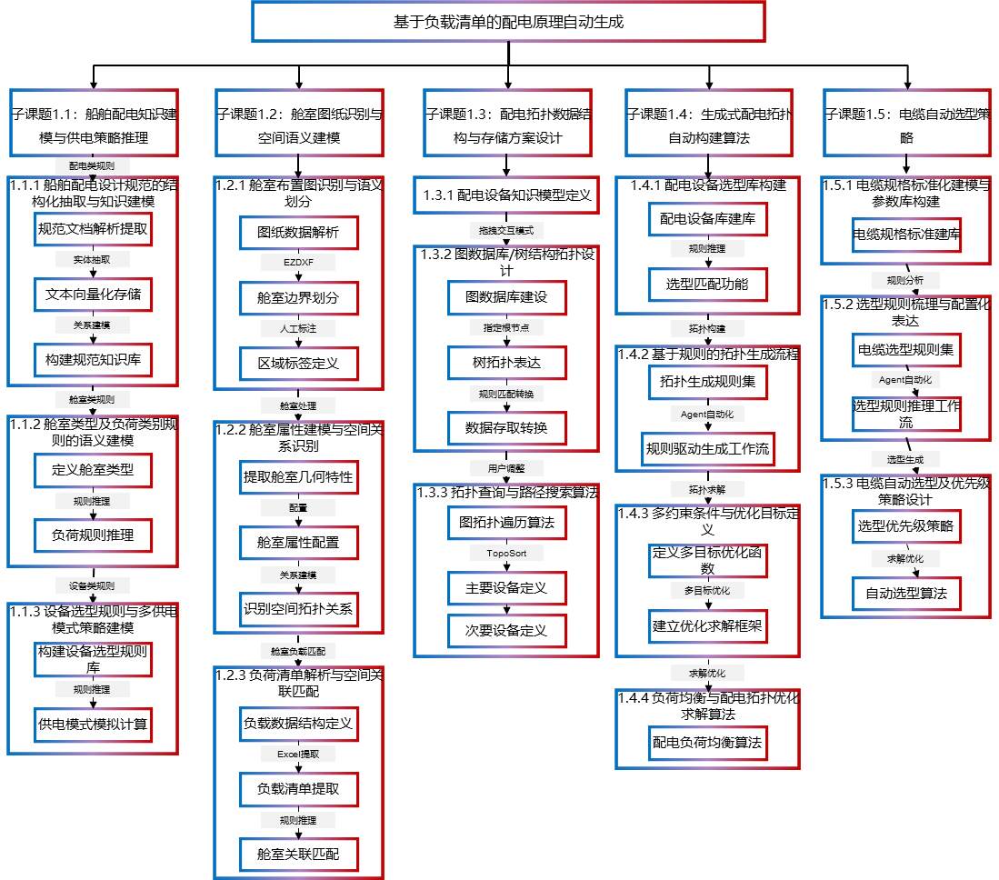
课题1基于负载清单的配电原理自动生成实施技术路线
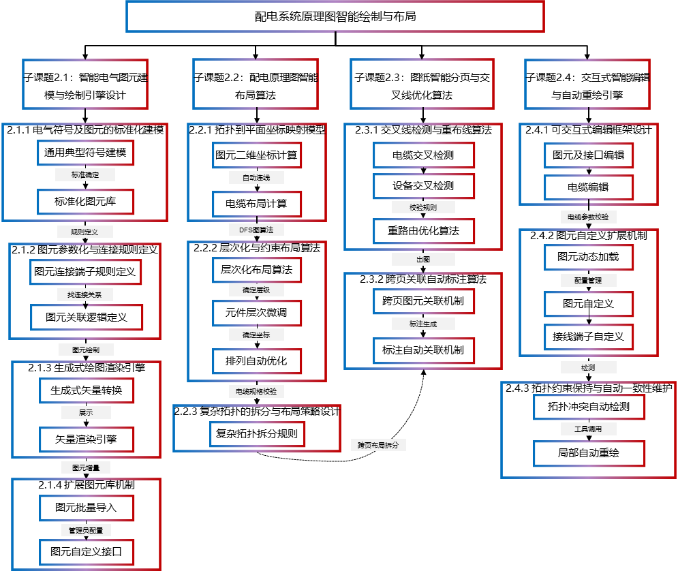

课题2配电系统原理图智能绘制与布局实施技术路线

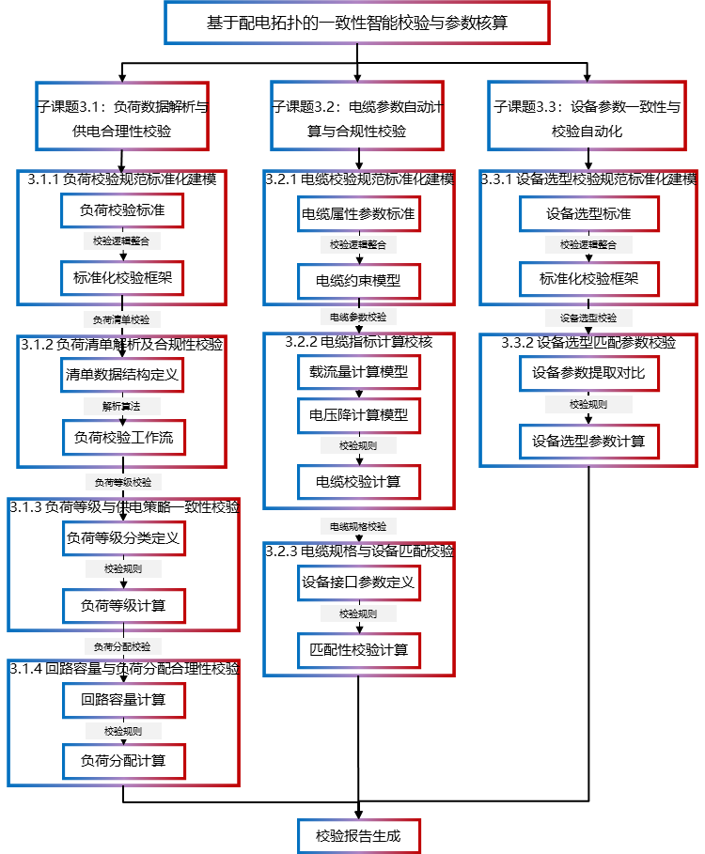

课题3基于配电拓扑的一致性智能校验与参数核算实施技术路线

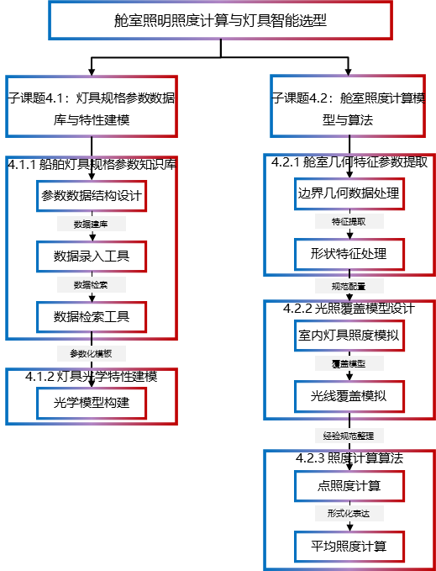
课题4舱室照明照度计算与灯具智能选型实施技术路线

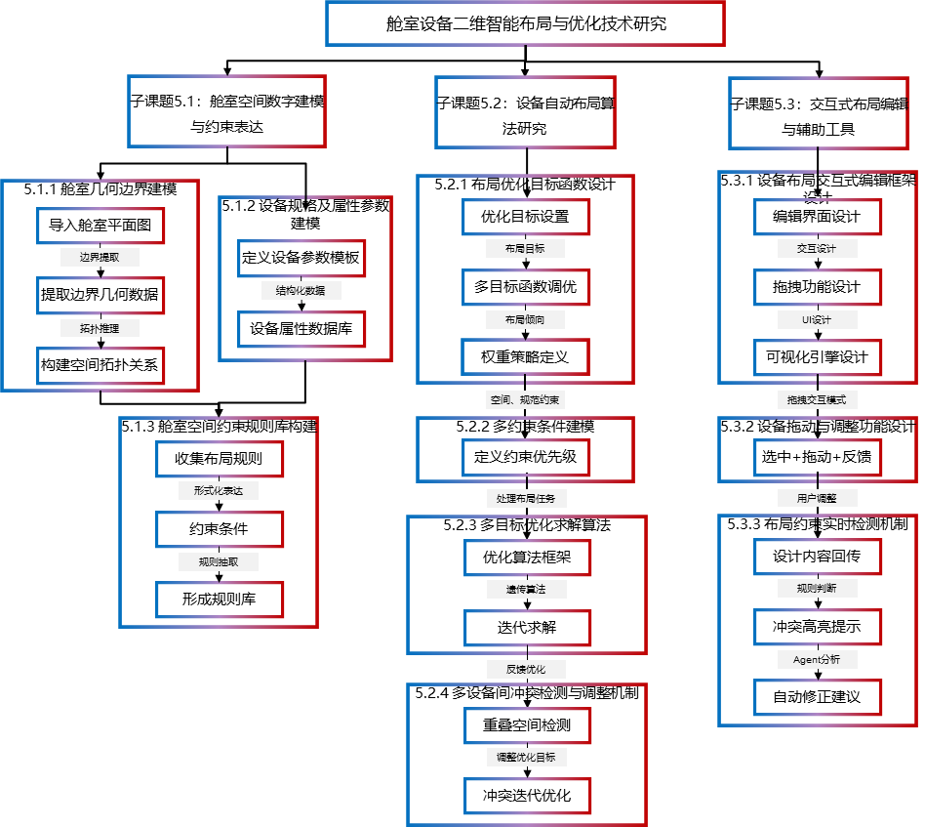

课题5舱室照明设备二维智能布局与优化技术实施技术路线
- 推进日程：
项目按照五个课题分别推进，总体周期为2026.1-2027.6具体情况如下：
课题1 基于负载清单的配电原理自动生成
项目周期初步为12个月，即2026年7月—2027年6月，进行项目计划安排，具体计划见下表：
阶段 | 时间 | 工作内容
子课题1 | 2026.07-2026.10 | 1.1船舶配电设计规范的结构化抽取与知识建模  1.2舱室类型及负荷类别规则的语义建模  1.3设备选型规则与多供电模式策略建模
子课题2 | 2026.09-2026.12 | 2.1舱室布置图识别与语义划分  2.2舱室属性建模与空间关系识别  2.3负荷清单解析与空间关联匹配
子课题3 | 2026.12-2027.03 | 3.1配电设备知识模型定义  3.2图数据库/树结构拓扑设计  3.3拓扑查询与路径搜索算法
子课题4 | 2027.01-2027.04 | 4.1配电设备选型库构建  4.2基于规则的拓扑生成流程  4.3多约束条件与优化目标定义  4.4负荷均衡与配电拓扑优化求解算法
子课题5 | 2027.02-2027.04 | 5.1电缆规格标准化建模与参数库构建  5.2选型规则梳理与配置化表达  5.3电缆自动选型及优先级策略设计
项目验证 | 2027.04-2027.05 | 1、基于负载清单的配电原理自动生成系统验证；  2、典型船型配电系统电气原理图设计测试；  3、系统试运行。
项目总结 | 2027.05-2027.06 | - 整理技术成果；  - 评估预期成效；  - 总结项目成果和不足。

课题2 配电系统原理图智能绘制与布局
项目周期初步为12个月，即2026年1月—2027年12月，进行项目计划安排，具体计划见下表：
阶段 | 时间 | 工作内容
子课题1 | 2026.01-2026.04 | 1.1电气符号及图元的标准化建模  1.2图元参数化与连接规则定义  1.3生成式绘图渲染引擎  1.4扩展图元库机制
子课题2 | 2026.04-2026.08 | 2.1拓扑到平面坐标映射模型  2.2层次化与约束布局算法  2.3复杂拓扑的拆分与布局策略设计
子课题3 | 2026.04-2026.10 | 3.1交叉线检测与重布线算法  3.2跨页关联自动标注算法
子课题4 | 2026.08-2026.10 | 4.1可交互式编辑框架设计  4.2图元自定义扩展机制  4.3拓扑约束保持与自动一致性维护
项目验证 | 2026.10-2026.11 | 1、配电系统原理图自动生成验证；  2、复杂配电系统图绘制测试；  3、系统试运行。
项目总结 | 2026.11-2026.12 | - 整理技术成果；  - 评估预期成效；  - 总结项目成果和不足。

课题3基于配电拓扑的一致性智能校验与参数核算
项目周期初步为12个月，即2026年1月—2026年12月，进行项目计划安排，具体计划见下表：
阶段 | 时间 | 工作内容
子课题1 | 2026.01-2026.04 | 1.1负荷校验规范标准化建模  1.2负荷清单解析及合规性校验  1.3负荷等级与供电策略一致性校验  1.4回路容量与负荷分配合理性校验
子课题2 | 2026.04-2026.08 | 2.1电缆校验规范标准化建模  2.2电缆载流量、电压降等指标计算校核  2.3电缆规格与设备匹配校验
子课题3 | 2026.04-2026.10 | 3.1交叉线检测与重布线算法  3.2跨页关联自动标注算法
子课题4 | 2026.08-2026.10 | 4.1可交互式编辑框架设计  4.2图元自定义扩展机制  4.3拓扑约束保持与自动一致性维护
项目验证 | 2026.10-2026.11 | 1、配电系统原理图自动生成验证；  2、复杂配电系统图绘制测试；  3、系统试运行。
项目总结 | 2026.11-2026.12 | - 整理技术成果；  - 评估预期成效；  - 总结项目成果和不足。

课题4舱室照明照度计算与灯具智能选型
项目周期初步为12个月，即2026年7月—2027年6月，进行项目计划安排，具体计划见下表：
阶段 | 时间 | 工作内容
子课题1 | 2026.07-2026.10 | 1.1船舶灯具规格参数知识库  1.2灯具光学特性建模
子课题2 | 2026.10-2027.03 | 2.1舱室几何特征参数提取  2.2光照覆盖模型设计  2.3照度计算算法
项目验证 | 2027.04-2027.05 | 1、舱室照度计算与灯具选型功能验证；  2、典型舱室照明设计测试；  3、系统试运行。
项目总结 | 2027.05-2027.06 | - 整理技术成果；  - 评估预期成效；  - 总结项目成果和不足。

课题5舱室照明设备二维智能布局与优化技术研究
项目周期初步为12个月，即2026年1月—2026年12月，进行项目计划安排，具体计划见下表：
阶段 | 时间 | 工作内容
子课题1 | 2026.01-2026.04 | 1.1负荷校验规范标准化建模  1.2负荷清单解析及合规性校验  1.3负荷等级与供电策略一致性校验  1.4回路容量与负荷分配合理性校验
子课题2 | 2026.04-2026.08 | 2.1电缆校验规范标准化建模  2.2电缆载流量、电压降等指标计算校核  2.3电缆规格与设备匹配校验
子课题3 | 2026.04-2026.10 | 3.1交叉线检测与重布线算法  3.2跨页关联自动标注算法
子课题4 | 2026.08-2026.10 | 4.1可交互式编辑框架设计  4.2图元自定义扩展机制  4.3拓扑约束保持与自动一致性维护
项目验证 | 2026.10-2026.11 | 1、配电系统原理图自动生成验证；  2、复杂配电系统图绘制测试；  3、系统试运行。
项目总结 | 2026.11-2026.12 | - 整理技术成果；  - 评估预期成效；  - 总结项目成果和不足。

- 主要技术指标：
（一）主要技术成果

课题1基于负载清单的配电原理自动生成
根据以上研究专题，项目实施完毕后，可形成以下技术成果：
序号 | 技术成果 | 数量
1 | 基于负载清单的船舶配电原理自动生成系统 | 1套
2 | 舱室布置图识别与负荷信息解析模块 | 1个
3 | 配电拓扑自动生成与优化求解模块 | 1个
4 | 船舶配电设计规范与供电策略规则 | 1套
5 | 配电系统电缆自动选型与参数计算模块 | 1个

课题2配电系统原理图智能绘制与布局
根据以上研究专题，项目实施完毕后，可形成以下技术成果：
序号 | 技术成果 | 数量
1 | 配电系统原理图智能绘制软件系统 | 1套
2 | 电气图元参数化建模与标准图元库 | 1套
3 | 配电原理图自动绘制模块 | 1个
4 | 配电原理图交互式编辑与图纸管理模块 | 1个

课题3基于配电拓扑的一致性智能校验与参数核算
根据以上研究专题，项目实施完毕后，可形成以下技术成果：
序号 | 技术成果 | 数量
1 | 配电系统一致性智能校验与参数核算软件系统 | 1套
2 | 配电系统负荷数据解析与校验规则库 | 1套
3 | 电缆参数自动计算与电气校核模块 | 1个
4 | 配电设备选型一致性校验模块 | 1个1

课题4舱室照明照度计算与灯具智能选型
根据以上研究专题，项目实施完毕后，可形成以下技术成果：
序号 | 技术成果 | 数量
1 | 船舶舱室照明设计辅助计算系统 | 1套
2 | 舱室照度计算与光照分布仿真模块 | 1个
3 | 灯具智能选型与配置模块 | 1个

课题5舱室照明设备二维智能布局与优化技术研究
根据以上研究专题，项目实施完毕后，可形成以下技术成果：
序号 | 技术成果 | 数量
1 | 舱室照明设备二维智能布局设计软件系统 | 1套
2 | 照明设备自动布局优化模块 | 1个

（二）主要知识产权成果
根据以上研究专题，项目实施完毕后，可形成以下技术成果：
序号 | 技术成果 | 数量
1 | 发表论文 | ≥
2 | 申报软件著作权 | ≥
3 | 申报国家发明专利 | ≥

- 结论和建议：
本项目通过人工智能技术与船舶电气设计业务场景的深度融合，既深度契合招商局集团“AI+”战略部署，又响应集团推进“AI+高端装备”战略和工程设计数字化转型的发展方向。项目聚焦船舶电气设计这一典型工程设计场景，围绕配电系统图生成式设计、设计一致性智能校验以及舱室照明设计智能化等关键环节开展研究，推动传统依赖人工经验的电气设计流程向数据驱动与智能辅助设计模式转变，为集团在工程设计领域开展“AI+”应用提供具有示范意义的技术实践。
本项目通过构建AI辅助的船舶电气设计技术体系，将负载清单解析、配电拓扑自动生成、原理图智能绘制、设计一致性校验以及舱室照明设计等关键环节进行系统整合。其中，基于负载清单的配电原理自动生成研究，可实现配电系统结构的自动推导，为电气设计提供基础数据；配电系统原理图智能绘制与布局研究，可实现配电系统原理图图的自动生成与规范化表达；基于配电拓扑的一致性智能校验与参数核算研究，可对设计方案进行自动校核，提高设计准确性；舱室照明照度计算与灯具智能选型以及照明设备智能布局研究，则为船舶照明设计提供辅助计算与优化能力。通过上述技术的协同应用，形成覆盖“设计数据解析—系统结构生成—图纸自动绘制—设计校核—方案优化”的智能化设计流程。
同时，本项目在研究过程中将逐步沉淀船舶电气设计相关的规则设计知识经验资源。这些结构化设计知识不仅可以支撑本项目系统运行，还能够为集团后续船舶设计软件系统开发和智能设计应用提供重要数据基础，推动船舶设计知识从经验型积累向数字化资产沉淀转变，为集团在高端装备设计领域持续推进“AI+设计”应用奠定基础。
因此建议集团同意该项目立项，尽快组织开展相关研究与系统建设工作，通过项目实施推动人工智能技术在船舶设计领域的落地应用，为集团“AI+高端装备”战略提供可复制、可推广的工程实践案例。
- 公司意见：

年 月 日

